Найти реакции связей составной конструкции. Образованной двумя твердыми телами.

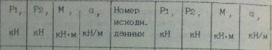

C:\Users\MSI\Desktop\Снимок.PNG

